
www.oakchina.cn
OAK-D-SR

产品手册
OAK中国

产品简介
OAK-D-SR是一款嵌入式3D人工智能平台，是专门针对近距离测距研发的产品，也是目前1m内测距精度最好的OAK相机。非常适合需要近距离深度和细节的应用，如质量控制、自动化制造、机器人、机械臂分拣等。并且相机内置双目深度计算、AI神经网络推理，帮助用户构建具有真正实时3D对象定位和跟踪的产品。
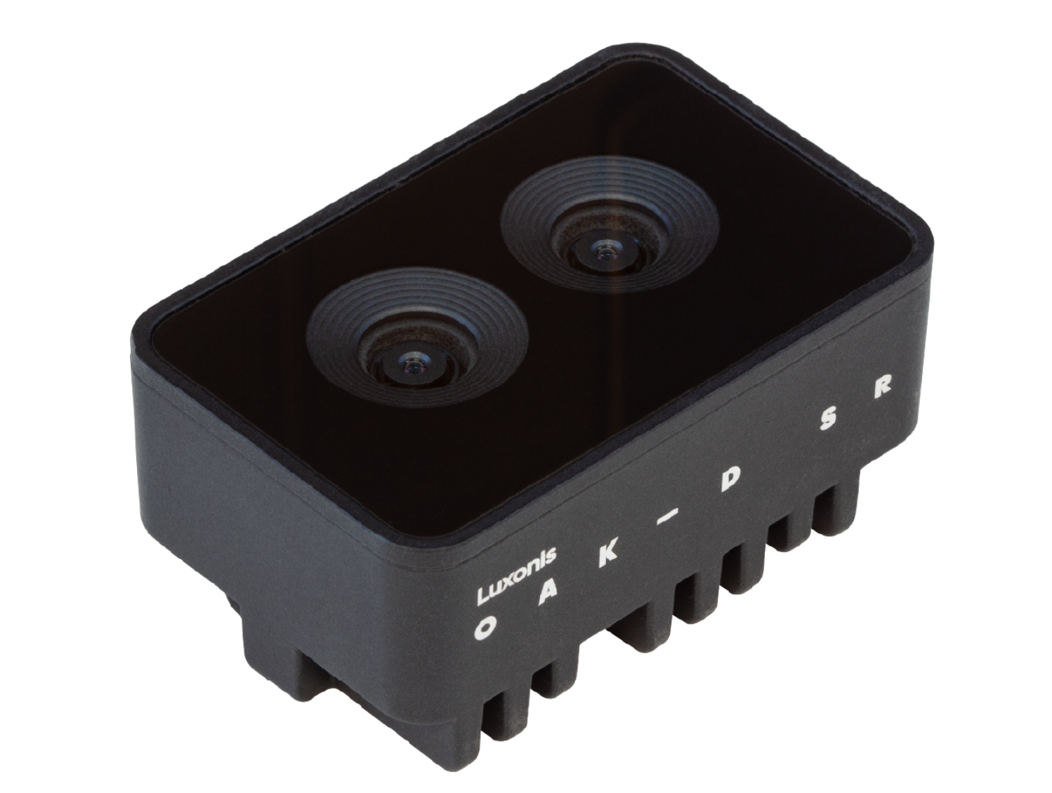

2.应用场景
- 工业智能化/自动化
- 机器人、无人机
- 安防监控
- 智能驾驶
- 医疗大健康
- 编程教育

3.产品特点
- 近距离短程立体摄像头
- 彩色全局快门OV9782
- 体积小巧
- 4T算力（1.4T用于AI）
- 2.5W平均功耗
- 4K H.265推流
- 低功耗高算力的人工智能推理加速，兼容几乎所有主流神经网络边缘端加速。
- OpenCV开源图像算法加速功能，支持多种高分辨率，高FPS视觉传感器接入，支持多传感器数据并行处理。
- 板载AI功能：实时3D检测、特征追踪、OCR、人脸识别、边缘检测、人体骨骼、语义分割等
- 支持的平台和语言：Windows10、Ubuntu、树莓派、linux、macOS、Jetson、Python、C++、ROS、Android（需depthai≥2.16.0）。
- 支持的框架和神经网络：OpenVINO、Kaldi、Caffe、ONNX、MXNe、TensorFlow、Pytorch、MobileNetv2SSD、Deeplabv3+、YOLOv3/v4/v5等等。

4.规格参数

4.1镜头参数
参数 | 双目相机
图像传感器（Sensor） | OV9782
DFOV / HFOV / VFOV | 89.5°D / 80°H / 55°V
分辨率 | 1MP (1280×800)
最大帧率 | 120 FPS（800P）
对焦范围 | FF：20cm – ∞
镜头尺寸 | 1/4”
EFL（有效焦距） | 2.35mm
光圈 | 2.0 ±5%
畸变 | < 1%
像素大小 | 3µm x 3µm
快门 | 全局快门（彩色）

4.2其他参数
参数 | 值
接口 | USB3.1Gen1 (Type-C)
功耗 | 2W~5.5W
尺寸 | 56×36×25mm
重量 | 72g
电路板型号 | BW1098
工作温度 | -20度~60度
IMU | BMI270或BNO086

4.3尺寸图
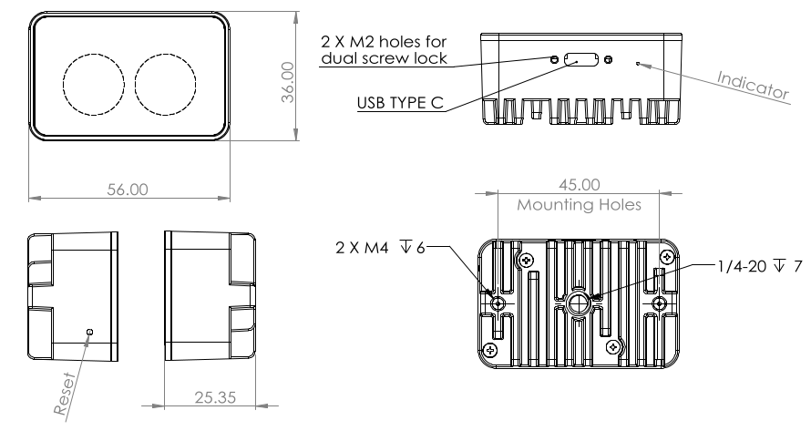

4.4深度感知
- 双目深度传感器基线：2厘米（即左右相机之间的距离）。最小和最大的深度感知取决于相机的FOV、分辨率和基线，更多信息请查看这里。
- 最小可感知的距离：20厘米（800P）。
- 最大可感知的距离：3米。
- 推荐使用范围：0.3~1m。参考误差：1m@2%。

4.5 RVC2性能
RVC2是Robotics Vision Core 2的缩写，也是OAK相机的核心。
- 4TOPS算力（4T用于AI）。
- 能运行任何AI模型，甚至自定义训练的模型（需将模型转换为blob格式）。
- 编码：264、h.265、mjpeg编码， 4k/30fps, 1080p/60fps。
- 计算机视觉：通过ImageManip节点进行翘曲/扭曲、调整大小、裁剪、边缘检测、特征跟踪。你也可以运行自定义的CV功能。
- 立体深度感知：具有过滤、后处理、RGB-深度对齐和高可配置性。
- 物体追踪：通过ObjectTracker节点进行2D和3D追踪。

5.硬件下载
模型 | 下载链接
外壳模型step文件 | 查看
电路板模型step文件 | 查看

6.使用文档
文档 | 链接
硬件连接 | 查看
快速上手 | 查看
Gitee链接 | 查看
产品要求的DepthAI版本 | 查看

注：如发现本文档有任何错误，请将错误信息发送至contact@oakchina.cn。

